XXIV Łódzkie Spotkania Baletowe
3 maja – 20 czerwca 2017 r.

XXIV Łódzkie Spotkania Baletowe
zostały objęte Honorowym Patronatem Marszałka Województwa Łódzkiego:

Łódzkie Spotkania Baletowe odbędą się w Łodzi już po raz dwudziesty czwarty. Od pierwszej edycji w 1968 roku na scenie Teatru Wielkiego w Łodzi gościły wszystkie najbardziej liczące się na świecie zespoły baletowe, a sam festiwal – dzięki odpowiedniemu doborowi repertuaru i zespołów – stał się wyjątkowym forum konfrontacji tego, co w sztuce baletu i teatru tańca najwartościowsze, aktualne i godne odnotowania.

Program XXIV Łódzkich Spotkań Baletowych został skonstruowany tak, by był kontynuacją założeń festiwalu – idei otwartości na to, co nowe i wartościowe w sztuce tańca przy zachowaniu pamięci o wielkiej klasyce baletowej.

Dyrekcja Teatru Wielkiego w Łodzi zaprosiła do udziału w XXIV edycji Łódzkich Spotkań Baletowych światowej klasy zespoły taneczne: English National Ballet z Wielkiej Brytanii (po raz pierwszy w Polsce), nowo powstały kubański zespół Acosta Danza (po raz pierwszy w Polsce) oraz Akram Khan Company z Wielkiej Brytanii. Po raz pierwszy w historii festiwalu publiczność będzie miała możliwość obejrzeć zespół z Chin – BeijingDance/LDTX z Pekinu. Zaprezentuje się także zespół z Kanady – RUBBERBANDance Group z Montrealu. Tradycyjnie zespół baletowy Teatru Wielkiego w Łodzi w ramach festiwalu przygotuje swoją premierę. W tym roku zostanie zrealizowany Spartakus Arama Chaczaturiana w choreografii Kirilla Simonova.

Łódzkie Spotkania Baletowe to taneczne biennale z blisko 50-letnią tradycją. Na przestrzeni lat festiwal stał się największą i najbardziej prestiżową imprezą baletową w Polsce. Ideą festiwalu jest upowszechnianie sztuki baletowej i aktualnych osiągnięć choreograficznych, zarówno na polu tańca klasycznego, jak i różnorodnych nurtów tańca współczesnego. W ramach ŁSB Teatr Wielki proponuje różnorodną i stojącą na najwyższym poziomie artystycznym ofertę programową, umożliwiając polskiej publiczności bezpośredni kontakt z najwybitniejszymi tancerzami i choreografami z całego świata.

Rangę i niepowtarzalność Łódzkich Spotkań Baletowych określały tej miary nazwiska choreografów i ich zespoły, co Maurice Béjart, Alicia Alonso, John Neumeier, Jiří Kylian, William Forsythe, Daniel Ezralow, Boris Ejfman, Mats Ek, Birgit Cullberg i wielu innych, których dzieła sceniczne wyznaczały dla świata kierunki rozwoju sztuki choreografii i baletu w ogóle. Do najważniejszych zespołów goszczących na scenie łódzkiego Teatru Wielkiego należą: Balet XX wieku Maurice’a Béjarta, Nederlands Dans Theater, Sadler’s Wells, Royal Ballet, Ballet Rambert, Cullberg Ballet, Batsheva Dance Company, Balet Teatru Bolszoj z Moskwy, Sanktpetersburski Teatr Baletu Borisa Ejfmana, Ballet Nacional de Cuba, Stuttgarter Ballett, Elisa Monte Dance Company, Kibbutz Contemporary Dance Company, Akram Khan Company.
ENGLISH NATIONAL BALLET
BALLET BOLD – wieczór baletowy w trzech częściach

In the Middle, Somewhat Elevated Thom Willems / Les Stuck
muzyka z nagrania
choreografia, dekoracje, kostiumy, światła: William Forsythe

William Forsythe zainicjował całkowicie nową szkołę choreografii, polegającą na zdekonstruowaniu klasycznego baletu i wyzwoleniu klasycznych tancerzy, właśnie w dziele In the Middle, Somewhat Elevated. Choreografia wykonywana jest na pustej scenie przez dziewięcioro tancerzy i ma swą kulminację w żywiołowym popisie technicznej i fizycznej maestrii.

Adagio Hammerklavier Ludwig van Beethoven
muzyka na żywo – fortepian
choreografia i kostiumy: Hans van Manen, dekoracje: Jean-Paul Vroom, światła: Jan Thomas Hofstra

Przy pierwszych dźwiękach Sonaty nr 29, op. 106 Ludwiga van Beethovena trzy pary wolno poruszają się po scenie. Ich spuszczony wzrok oddaje charakter tego chłodnego, lirycznego dzieła, stworzonego przez jednego z największych mistrzów współczesnej choreografii – Hansa van Manena.

Śpiąca królewna, akt III Piotr Czajkowski
muzyka na żywo
choreografia: Kenneth MacMillan wg Mariusa Petipy, dekoracje: Peter Farmer, kostiumy: Nicholas Georgiadis, światła: Neil Austin, orkiestra Teatru Wielkiego w Łodzi pod dyrekcją Gavina Sutherlanda

Wspaniała muzyka Piotra Czajkowskiego i klasyczna choreografia Kennetha MacMillana przenoszą nas w zaczarowany świat zamków, klątw, lasów i wróżek.

English National Ballet
W 1980 roku London Festival Ballet stał się pierwszym brytyjskim klasycznym zespołem baletowym, który stał się placówką edukacyjną. Swoje choreografie tworzyły tu tak znamienite postacie jak Sir Frederick Ashton, Natalia Makarowa czy Sir Kenneth MacMillan.
W 1989 roku podjęto decyzję o zmianie nazwy na English National Ballet. W latach dziewięćdziesiątych odświeżono wszystkie klasyczne spektakle zespołu.

ENGLISH NATIONAL BALLET
KORSARZ
balet w trzech aktach
muzyka na żywo

muzyka: Adolphe Adam, Cesare Pugni, Léo Delibes, Riccardo Drigo, Piotr van Oldenburg, Ludwig Minkus, Yuly Gerber, Baron Boris Fitinhof-Schnell i Albert Zabel; edycja: Lars Payne i Gavin Sutherland, libretto: Jules-Henri Vernoy de Saint-Georges i Joseph Mazilier w opracowaniu Anny-Marie Holmes na podstawie Korsarza (1814) Lorda Byrona, inscenizacja: Anna-Marie Holmes wg Mariusa Petipy i Konstantego Siergiejewa, dekoracje i kostiumy: Bob Ringwood, światła: Neil Austin, orkiestra Teatru Wielkiego w Łodzi pod batutą Gavina Sutherlanda

Korsarz to historia nieustraszonego pirata Konrada przemierzającego morza, aby uratować piękną Medorę. To fantastyczna opowieść awanturnicza o niewolnicach, rzezimieszkach, miłości i zdradzie. Wypełniony akcją, pasją i romantyzmem klasyczny spektakl baletowy został na nowo odkryty przez English National Ballet, który jest jedynym brytyjskim zespołem, wykonującym to dzieło w całości.
Ta ekstrawagancka, porywająca produkcja zachwyciła publiczność i otrzymała entuzjastyczne recenzje po premierze w 2013 roku. Inscenizacja Anny-Marie Holmes, efektowne dekoracje hollywoodzkiego scenografa Boba Ringwooda oraz wartkie i romantyczne libretto sprawiają, że Korsarz to wyjątkowa i niezapomniana przygoda.

Anna-Marie Holmes
Kanadyjska choreografka, współpracująca z zespołami baletowymi na całym świecie, m.in. Baletem Kirowa (Teatr Maryjski w Petersburgu), London Festival Ballet, Scottish Ballet w Glasgow, Staatsoper Berlin, Dutch National Ballet w Amsterdamie, Les Grands Ballets Canadiens w Montrealu, Chicago International Ballet, Royal Winnipeg Ballet (Kanada).
Jej inscenizacja spektaklu Korsarz otrzymała nagrodę Emmy.
W 1997 roku otrzymała nagrodę Dance Magazine Award za wyjątkowy i trwały wkład w sztukę tańca.

English National Ballet
English National Ballet jest jedynym brytyjskim zespołem posiadającym w swoim repertuarze kompletne dzieło Korsarz.

Cesar Corrales został wyróżniony nagrodą Critics’ Circle National Dance Awards 2016 w kategorii wybitny występ męski (klasyczny) za rolę Alego w KORSARZU (English National Ballet).

AKRAM KHAN COMPANY
Dopóki lwy nie będą miały własnych historyków, historia łowów zawsze będzie gloryfikować myśliwego.
przysłowie afrykańskiego plemienia Ugbo
UNTIL THE LIONS
muzyka na żywo

Reżyseria, choreografia: Akram Khan, koncepcja narracyjna, scenariusz, tekst: Karthika Naïr, projekt wizualny: Tim Yip, projekt oświetlenia: Michael Hulls, dramaturg: Ruth Little
Oryginalna ścieżka dźwiękowa skomponowana przez Vincenzo Lamagnę we współpracy z: Sohini Alam, David Azurza, Yaron Engler, Akram Khan, Joy Alpuerto Ritter
Tancerze: Ching-Ying Chien, Joy Alpuerto Ritter, Rianto
Muzycy: Sohini Alam, David Azurza, Yaron Engler, Joseph Ashwin

Co określa płeć? Co sprawia, że jest się mężczyzną lub kobietą? Czy jedynym wyznacznikiem jest ciało? Czy może chodzić o głębsze, nienazwane impulsy, które kierują pożądaniem lub ekspresją – swoisty głos wewnętrzny? A może decydują tylko cechy zewnętrzne, czyli etykiety przypinane przez społeczeństwo? Jak trwałe i niezmienne są te etykiety? I wreszcie jaką rolę w naszym sposobie postrzegania odgrywa czarodziej czas?
Until the Lions to choreograficzna opowieść o Ambie/Shikhandim zaczerpnięta z Mahabharaty, klasycznego sanskryckiego eposu południowoazjatyckiego – ulubionej lektury Akrama Khana.
Akram Khan zarówno jako tancerz, jak i choreograf mierzył się z eposem w konsekwentny i niezwykły sposób – najpierw jako nastolatek występował w Mahabharacie reżyserowanej przez Petera Brooka, by potem również w swoich choreografiach Ronin (2003), Third Catalogue (2005) i Gnosis (2010) prezentować historie wybranych bohaterów poematu.

Until the Lions przygląda się temu, co dzieje się w momencie, gdy zasady społeczne przypisane każdej płci niszczą ją, zamiast chronić. Co ma zrobić kobieta, która traci władzę nad swoim ciałem (które mimowolnie utożsamiane jest z jej cnotą)? Jak daleko jest w stanie posunąć się skrzywdzona kobieta, żeby odzyskać kontrolę nad własnym życiem i dojść sprawiedliwości? A kiedy dochodzenie sprawiedliwości przerodzi się w pragnienie zemsty, jaką cenę będzie musiało zapłacić za to jej ciało? Jaką cenę przyjdzie zapłacić za to ludzkości?
Zgodnie z przysłowiem afrykańskiego plemienia Ugbo „Dopóki lwy nie będą miały własnych historyków, historia łowów zawsze będzie gloryfikować myśliwych”. W pracy nad Until the Lions, Akram Khan ponownie połączył siły z niektórymi realizatorami artystycznymi, którzy pracowali z nim nad uznaną i wielokrotnie nagradzaną choreografią solową DESH, m.in. z pisarką Karthiką Naïr, projektantem wizualnym Timem Yipem, reżyserem oświetlenia Michaelem Hullsem i dramaturg Ruth Little. Do zespołu dołączył kompozytor Vincenzo Lamagna. Wszyscy oni próbują być historykami jednej ze wspaniałych i niedocenionych bohaterek Mahabharaty, której tragiczna historia, niestety, powtarza się dzisiaj w wielu regionach świata.

Akram Khan
Obecnie jeden z najbardziej znanych i cenionych choreografów na świecie. W niewiele ponad szesnaście lat stworzył dorobek, który stanowi ogromny wkład w brytyjską i światową sztukę tańca współczesnego. Swoją renomę buduje w oparciu o pomysłowe, bardzo przystępne i dotykające współczesnych problemów produkcje, takie jak DESH, iTMOi, Vertical Road, Gnosis i zero degrees.
Akram Khan jest bardzo chętnie zapraszany do współpracy przez największych światowych artystów, reprezentujących różne kręgi kulturowe i dyscypliny sztuki. Wśród twórców, z którymi pracował, znajdują się m.in. Narodowy Balet Chin, aktorka Juliette Binoche, balerina Sylvie Guillem, choreograf i tancerz Sidi Larbi Cherkaoui, piosenkarka Kylie Minogue, artyści wizualni Anish Kapoor, Antony Gormley i Tim Yip, pisarz Hanif Kureishi oraz kompozytorzy Steve Reich, Nitin Sawhney, Jocelyn Pook i Ben Frost.
Choreografie Khana są poruszające – inteligentnie tkane opowieści są kameralne i zarazem epickie. „Financial Times” opisał pracę artysty w następujących sposób: „opowiada on w sposób niezwykły o niezwykłych rzeczach.” Jednym z ważniejszych wydarzeń w dotychczasowej pracy artysty była możliwość przygotowania i zaprezentowania własnej choreografii w czasie ceremonii otwarcia Igrzysk Olimpijskich w Londynie w 2012 roku, która została entuzjastycznie przyjęta przez krytykę.
Akram Khan jest laureatem wielu międzynarodowych nagród tanecznych, z których najbardziej godne uwagi jest wyróżnienie Olivier Award przyznane w 2012 roku za choreografię solową DESH.
Kamieniem milowym w historii zespołu była możliwość przygotowania i zaprezentowania własnej choreografii w czasie ceremonii otwarcia Igrzysk Olimpijskich w Londynie w 2012 roku.
Khan jest laureatem wielu nagród, w tym m.in. Olivier Award, The Bessie Award, prestiżowej ISPA (Międzynarodowego Stowarzyszenia Sztuk Performatywnych), nagrody Herald Archangel Award na Międzynarodowym Festiwalu w Edynburgu, South Bank Sky Arts Award oraz sześciu nagród Critics’ Circle National Dance Awards. W 2005 otrzymał tytuł Członka Orderu (MBE) za zasługi na rzecz tańca. Przyznano mu również tytuł honorowego absolwenta Roehampton University i De Montfort University oraz Honorowegp Członka Trinity Laban (londyńskiej szkoły tańca i muzyki).
Akram Khan jest artystą stowarzyszonym z Sadler’s Wells London.

Akram Khan Company

Z wykształcenia w klasycznej technice tańca Kathak oraz hybrydy stylistycznej powstałej ze zderzenia Kathak z tańcem współczesnym narodziła się wizja napędzana chęcią rozwoju oraz pragnieniem współpracy z największymi światowymi artystami reprezentującymi różne kręgi kulturowe i dyscypliny sztuki. Zasady były proste: podejmowanie ryzyka, ambitne i odważne myślenie, odkrywanie nieznanego, unikanie kompromisów, opowiadanie fascynujących i istotnych historii w artystycznie spójny sposób. W ciągu 17 lat istnienia zespół Akram Khan Company wielokrotnie udowadniał, że jest jedną z najbardziej innowacyjnych grup tanecznych na świecie. Repertuar jest bardzo różnorodny – od solowych choreografii Kathak i tańca współczesnego, przez współpracę z konkretnymi artystami, po choreografie grupowe. Zespół jest bardzo aktywny na arenie międzynarodowej i często wyrusza w długie trasy koncertowe, docierając do wielu kultur i ludzi na całym świecie. Akram Khan jest artystą stowarzyszonym z Sadler’s Wells London, Curve w Leicester oraz z innymi czołowymi instytucjami i festiwalami na całym świecie.

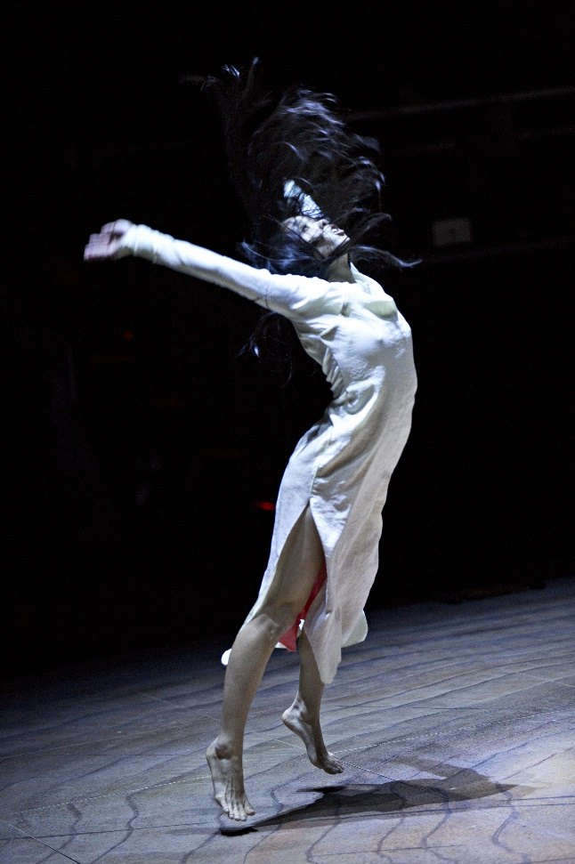
Ching-Ying Chien została wyróżniona nagrodą Critics’ Circle National Dance Awards 2016 w kategorii wybitny występ kobiecy (taniec współczesny), „za jej hipnotyzujący, płynny taniec" („The Guardian") w spektaklu UNTIL THE LIONS (Akram Khan Company).
Ching-Ying Chien pozowała jako modelka artyście Cai Guo-Qiang w trakcie tworzenia dzieła Day and Night, czyli wielkoformatowego rysunku/obrazu stworzonego przy pomocy prochu strzelniczego.

Tim Yip, autor projektu wizualnego dp UtL w 2000 roku otrzymał Oscara i nagrodę BAFTA za kostiumy do filmu Przyczajony tygrys, ukryty smok.
W 2004 roku Tim Yip stworzył scenografię i kostiumy do prezentacji Pekinu – gospodarza kolejnej olimpiady w czasie ceremonii zamknięcia Letnich Igrzysk Olimpijskich w Atenach.

Joy Lapuerto Ritter została w 2011 roku zaproszona przez Cirque du Soleil do udziału w amerykańskiej trasie koncertowej z widowiskiem Michael Jackson: The Immortal World Tour.

Poetycka wielogłosowa renarracja Mahabharaty autorstwa Karthiki Naïr, otrzymała nagrodę Tata Literature Live! Award w kategorii książka roku 2015 (fikcja).

ACOSTA DANZA
DEBUT
Koprodukcja Sadler’s Wells i Valid Productions

Cruce Sobre El Niágara (Przejście nad Niagarą)
choreografia: Marianela Boán, muzyka: Olivier Messiaen, asystenci: Clotilde Peón, Idania Wambrug, kostiumy: Leandro Soto, światła: Carlos Repilado
Choreografia El Cruce Sobre El Niágara powstała w 1987 roku i była inspirowana różnorodnością i otwartością sztuki kubańskiej.

Marianela Boán to światowej sławy choreograf, uznana za jedną z najważniejszych twórczyń kubańskiego tańca współczesnego; czołowa postać awangardy tańca latynoskiego. Będąc dyrektorem artystycznym zespołu DanzAbierta, opracowała własną metodologię tańca łączącą głos, emocje, posturę, gest, obraz i język.

Faun
choreografia: Sidi Larbi Cherkaoui, kierownictwo prób: Daisy Phillips, Daniel Proietto, muzyka: Claude Debussy, Nitin Sawhney, kostiumy: Hussein Chalayan, światła: Adam Carrée

Dzieło Debussy’ego z dokomponowaną przez Nitina Sawhney’a muzyką uzupełniającą, pozbawione jest kulturowego bagażu, staje się dwuznaczne, wręcz wieloznaczny, pierwotne i nowoczesne, pozbawione korzeni historycznych i geograficznych. Faun jest interpretacją Popołudnia fauna.
Sidi Larbi Cherkaoui – belgijsko-marokański choreograf, jest jednym z najbardziej rozchwytywanych twórców współczesnych choreografii na świecie. Znany jest z dzieł pełnych inwencji twórczej, rzucających nowe światło na kulturę i rodzaje ruchu, które zgłębia.

Faun jest produkcją Sadler’s Wells powstałą w koprodukcji z Théâtre National de Chaillot, Monaco Dance Forum, Teatre Nacional de Catalunya, Mercat de les Flors, Opéra de Dijon i Grand Théâtre de Luxembourg. Spektakl powstał na zamówienie Sadler’s Wells z okazji stulecia założenia Les Ballets Russes Sergieja Diagilewa.

Two

choreografia: Russell Maliphant, światła: Michael Hulls, muzyka: Andy Cowton, z gościnnym udziałem Carlosa Acosty
Oryginalnie stworzona w roku 1998 dla Dany Fouras choreografia była wykonywana przez legendarną Sylvię Guillem jako część programu PUSH.
Tancerz rozpoczyna choreografię wewnątrz niewielkiego pola wyznaczonego przez światło. Powtarza te same frazy z coraz większą intensywnością, przykuwa naszą uwagę hipnotyzującą magią ruchu rąk, ramion i głowy. Gdy do choreografii dołącza muzyka Andy’ego Cowtona, tancerz zaczyna obracać się coraz szybciej, aż w końcu wiruje niczym derwisz – jego ręce i stopy poruszają się w różnych płaszczyznach światła i ruchu. Niezwykłe oświetlenie autorstwa Michaela Hullsa zmienia ręce i stopy tancerza w języki ognia, choreografia Maliphanta wciąga go w swój wir. Ciało tancerza wydaje się w wirze.

De Punta a Cabo (Od początku do końca)
choreografia: Alexis Fernández (Macarela), asystenci : Clotilde Peón, Idania Wambrug, kostiumy: Vladimir Cuenca, muzyka: Kumar, Kike Wolf na podstawie The Beautiful Cuban girl Joségo White’a, Omar Sosa, światła: Adam Carrée, Pedro Benítez

Macarela – kubański choreograf tworzy nowe dzieło, w którym występuje cały zespół. Akcja choreografii jest umiejscowiona na Kubie, tak dobrze znanej i ukochanej przez choreografa. Artysta zgłębia osobowość współczesnych Kubańczyków, kontemplując urodę krajobrazu i analizując sposób, w jaki poruszają się mężczyźni i kobiety.

Carmen

choreografia: Carlos Acosta, asystenci: Clotilde Peón, Yaday Ponce, Marta Ortega, muzyka: Georges Bizet / Rodión Szczedrin, Denis Peralta, orkiestracja: Giovanni Duarte, dekoracje i kostiumy: Tim Hatley, światła: Peter Mumford

Spektakl powstał w koprodukcji z Royal Opera House Covent Garden w Londynie, Texas Ballet Theatre i Queensland Ballet na specjalne zamówienie Royal Ballet z okazji ostatniego występu Carlosa Acosty na głównej scenie teatru. Carlos stworzył własną adaptację dzieła Bizeta i Meriméego ze scenografią Tima Hatley’a, światłami Petera Mumforda i nową orkiestracją Martina Yates’a. Premiera odbyła się dnia 26 października 2015 r. w Royal Opera House.
Prezentowana łódzkiej publiczności wersja Carmen powstała z okazji inauguracji działalności zespołu Acosta Danza.
Historia Carmen jest uniwersalna, ponadczasowe tematy prezentowane są w oszczędnych, ale wyrazistych dekoracjach.

Acosta Danza

Acosta Danza to zespół, który zainaugurował swoją działalność w kwietniu 2016 roku w Gran Teatro de La Habana – teatrze, z którym była związana Alicia Alonso (wybitna primabalerina w 1989 roku odwiedziła Łódź z zespołem Ballet National de Cuba w ramach X edycji festiwalu ŁSB). Stworzony został przez światowej sławy kubańskiego tancerza klasycznego Carlosa Acostę, wieloletniego tancerza Royal Opera House. Członkowie zespołu to najlepsi tancerze kubańscy, którzy kształcili się w tańcu klasycznym, jak i w różnych stylach tańca współczesnego. Założeniem programowym zespołu jest łączenie elementów baletu z tańcem współczesnym i elementami kultury kubańskiej.
Zespół będzie wykonywał zarówno nowe, jak i już istniejące choreografie twórców kubańskich, którzy rzadko byli prezentowani poza Kubą, ponadto choreografie stworzone dla zespołu przez międzynarodowych choreografów zainspirowanych kulturą kubańską.

RUBBERBANDance Group
VIC’S MIX

choreografia: Victor Quijada, kompozytor: Jasper Gahunia i inni, światła: Yan Lee Chan, kostiumy: Camille Thibault-Bédard

Najnowsze dzieło zespołu jest wynikiem niepowtarzalnego połączenia tańca klasycznego z hip-hopem lat 90. pochodzącym z zachodniego wybrzeża USA. Jest ono również efektem ponad piętnastu lat pracy i eksperymentów, w czasie których RUBBERBANDance Group – za sprawą niepowtarzalnego języka tanecznego – zacierał i przesuwał granice tańca współczesnego.

Vic’s Mix czasami bawi, czasami wzrusza, ale przede wszystkim prezentuje szeroki zakres działalności Victora Quijady, często przywołując perełki choreograficzne jego autorstwa. Modyfikując własne choreografie i zderzając miejski pop z klasyczną kompozycją, Victor kontynuuje swoje eksperymenty, kwestionuje pojęcie teatralności oraz sposób odbioru spektaklu i przede wszystkim dba o to, by tancerze prezentujący się w wymagających fizycznie układach w pełni realizowali założenia Metody RUBBERBANDance.
Vic’s Mix zachwyca swoją stylistyczną rozpiętością i doskonale reprezentuje swobodę i otwartość montrealskiej sceny tanecznej.

Victor Quijada
Victor Quijada porzucił hip-hop i swoje rodzinne Los Angeles dla kariery w szeregach uznanych zespołów baletowych i współczesnych, takich jak THARP!, Ballet Tech czy Les Grands Ballets Canadiens z Montrealu. Victor Quijada od początku swojej kariery uznawany był za utalentowanego, charyzmatycznego i doskonałego tancerza. Swoje bogate doświadczenie taneczne i choreograficzne zdobywał od ulic po największe sale widowiskowe.

Laureat wielu konkursów choreograficznych, założyciel zespołu RUBBERBANDance Group, twórca Metody RUBBERBAND.
Szukając swojego własnego głosu choreograficznego, Quijada założył w 2002 roku zespół RUBBERBANDance Group. W swoich choreografiach dekonstruuje zasady choreograficzne, które potem zestawia z ideologią hip-hopową, a także próbuje – poprzez unikalną fuzję wyrazistych gatunków tanecznych – badać ludzką naturę. Autorska wizja choreografa nie skupia się jedynie na tańcu, ale obejmuje również interpretację teatralną, metody improwizacyjne oraz język wizualny filmu. W swojej dotychczasowej karierze Victor Quijada stworzył kilkadziesiąt krótkich oraz pełnowymiarowych choreografii, zarówno dla swojego zespołu, jak i na zlecenie innych grup. Prace Quijady były prezentowane wielokrotnie w Ameryce Północnej i Europie.

Victor Quijada stworzył i rozwinął Metodę RUBBERBAND, która ma być mostem łączącym różne style taneczne. W czasie zajęć prowadzonych w konserwatoriach, na uniwersytetach i festiwalach na całym świecie choreograf uczy tancerzy jak płynnie przechodzić między odmiennymi światami tanecznymi i jak z powodzeniem łączyć klasyczne linie tańca klasycznego, deformację charakterystyczną dla tańca współczesnego, płynność i akrobatykę typową dla capoeiry z hip-hopową dynamiką i figurami rotacyjnymi (power moves).
Od 2011 roku prowadzi intensywne warsztaty taneczne na międzynarodowym festiwalu Domaine Forget, a od 2010 roku jest głównym choreografem projektu Springboard Danse Montreal. W latach 2007-2011 był artystą-rezydentem w Cinquième Salle of Place des Arts w Montrealu, a w sezonie 2015-2016/2016-2017 zaproponowano mu stanowisko nauczyciela i pracownika Kaufman School of Dance na University of Southern California.
Victor Quijada jest zapraszany jako choreograf gościnny przez zespoły taneczne, teatry i cyrki, takie jak: Hubbard Street Dance Chicago, Pacific Northwest Ballet, Scottish Dance Theatre i Les 7 doigts de la main. Wśród przyznanych mu do tej pory wyróżnień należy wymienić: Bonnie Bird North American Award, Peter Darell Choreography Award (2003), OQAJ/RIDEAU Prize (2009) oraz nagrodę Princess Grace Foundation (Fundacji Księżnej Grace), którą otrzymał dwukrotnie (2010 i 2016).
Quijada realizuje się nie tylko jako choreograf, ale również jako reżyser oraz dramaturg teledysków muzycznych, filmów artystycznych oraz produkcji telewizyjnych. Jego krótkometrażowy film Hasta la Próxima był w 2004 roku nominowany do American Choreography Awards. Za choreografię do teledysku Man I Used to Be kanadyjskiego muzyka K-OS otrzymał w 2005 roku nagrodę Choreography Media Honor, zaś za krótki metraż Gravity of Center przyznano mu w 2012 roku nagrodę w kategorii najlepszy eksperymentalny film krótkometrażowy na CFC Worldwide Short Film Festival. Amerykański magazyn taneczny Dance Magazine (sekcja On the Rise) uczynił Victora Quijadę jednym z bohaterów serii dokumentalnej zatytułowanej Freedom, w której uznał choreografa za jednego z najlepszych i wyróżniających się kanadyjskich artystów.

Zespół

W choreografiach tworzonych dla RBDG Quijada łączy dwa przeciwstawne światy taneczne i ich estetyki – zestawia spontaniczność, odwagę i chęć podejmowania ryzyka charakterystyczne dla kultury hip-hopowej zachodniego wybrzeża Stanów Zjednoczonych (gdzie dorastał i po raz pierwszy zetknął się z tańcem) z wyrafinowaniem i dojrzałością tańca klasycznego i współczesnego (z którymi miał styczność w dalszym etapie swojej tanecznej kariery). Autorska i rewolucyjna estetyka taneczna stworzona przez Victora Quijada powstała w wyniku piętnastu lat eksperymentów i badań, a jej rozwój można zaobserwować w ponad dwudziestu jego choreografiach. Dzięki inspiracji pochądzących z technik ulicznych charakteryzujących się świeżością i niezależnością, a także dzięki głębokiemu zrozumieniu inscenizacji tańca, spektakle RBDG w sposób prawdziwy i odważny zgłębiają relacje międzyludzkie, skupiając się przede wszystkim na pasji obsesji, bestialstwie przemocy oraz delikatności koniecznej do mierzenia się z tragedią i komedią.
Czerpiąc z doświadczenia ulicznego, Victor Quijada stara się połączyć spontaniczność technik hip-hopowych ze spektaklem scenicznym oraz burzyć – tak często, jak to możliwe – niewidzialną barierę pomiędzy wykonawcami i widzami. Wszystko po to, by publiczność doświadczała tańca jako aktywny uczestnik a nie jako bierny obserwator.

Quijada jest autorem projektów scenicznych i filmowych oraz Metody RUBBERBAND, czyli programu treningowego przygotowującego profesjonalnych tancerzy do wymagających choreografii zespołu. Program ma na celu zapoznanie tancerzy z hybrydą ruchową inspirowaną jednocześnie tańcem ulicznym i współczesnym, która kładzie duży nacisk na interpretację, decyzyjność, wariacje rytmiczne oraz partnerowanie. Zespół organizuje liczne warsztaty i wykłady-prezentacje, również przy okazji występów gościnnych.
Yan Chan Lee, oświetleniowiec RBDG, w swojej pracy chętnie wykorzystuje swoje doświadczenie i zdolności magiczne, starając się stworzyć na scenie jak najdoskonalszą iluzję. Yan jest magikiem, prezentującym swoje umiejętności w czasie licznych pokazów i widowisk.
BEIJINGDANCE/LDTX
BEYOND THE HORIZON

Made in China
choreografia: Jacek Przybyłowicz, światła: LI Jun-long, muzyka: Johann Sebastian Bach, Claude Debussy, Anda Union
Szli i patrzyli prosto w dal,
Marzyli o domu, który wciąż stał na brzegu.
Mijali kraje i ziemie pachnące zielenią.
Szli i płakali z radości.
Wracając do stron z czasów dzieciństwa.

Choreografia jest częścią projektu „Made in China – Dance on the Edge of Continents”, który otrzymał wsparcie Ministerstwa Kultury i Dziedzictwa Narodowego Rzeczpospolitej Polskiej oraz Instytutu Polskiego – Wydziału Kultury Ambasady Polskiej w Pekinie.

Jacek Przybyłowicz
Absolwent Państwowej Szkoły Baletowej i Akademii Muzycznej im. Fryderyka Chopina w Warszawie (pedagogika baletu). W latach 1987-1991 był tancerzem Teatru Wielkiego w Warszawie. Już wówczas zadebiutował jako choreograf, przygotowując Negocjacje do muzyki Alessandro Marcella. Kompozycja została wyróżniona pierwszą nagrodą za choreografię oraz nagrodą za interpretację na II Ogólnopolskim Konkursie Choreograficznym w Łodzi. Negocjacje zostały także zaprezentowane na scenie Teatru Wielkiego w Warszawie w trakcie VI Warszawskich Dni Baletu. W roku 1991 wyjechał z Polski. W tym czasie występował z zespołami w Niemczech i w Izraelu. Przez wiele lat był związany z Kibbutz Contemporary Dance Company, jednym z najlepszych zespołów tańca współczesnego w Izraelu. W latach 1994-2001 występował z KCDC na najbardziej prestiżowych festiwalach tańca współczesnego, odwiedzając ponad 50 krajów na całym świecie. W 1997 roku występował z Batscheva Dance Company w spektaklu Kyr w choreografii Ohada Naharina w ramach Yair Shapiro Dance Price.
Pracując za granicą rozwijał zainteresowania choreograficzne, realizując m.in. Verlorenheit oraz Orient Express wystawiony w ramach Dance Extentions 2002 w Limassol na Cyprze. W tym samym czasie współpracował z Lambros Lambrou Dance Company, uczestnicząc w projekcie choreograficznym tego zespołu w Europie. W roku 2002 powrócił do Polski, aby zrealizować Naszyjnik gołębicy (2003) w Polskim Teatrze Tańca pod dyrekcją Ewy Wycichowskiej. Rok później na zaproszenie Biennale de la Danse w Lyonie wystawił Barocco (2004). Dla Polskiego Teatru Tańca przygotował również Jesień –Nuembir (2008). W ostatnich latach wystawił trzy balety dla Opery Narodowej w Warszawie: Kilka krótkich sekwencji, do którego projekcję video zrealizowała Katarzyna Kozyra, Alpha Kryonie Xe (2010) oraz III Symfonię Pieśń o nocy (w ramach wieczoru Szymanowski i taniec w Teatrze Wielkim – Operze Narodowej w Warszawie, 2006). W 2010 roku na galę tańca organizowaną w Rzymie przez UNESCO przygotował Sono nero. W roku 2012 zrealizował w Polskim Balecie Narodowym, pod dyrekcją Krzysztofa Pastora 6 skrzydeł aniołów. Z zespołami Polskiego Teatru Tańca i Baletu Opery Narodowej prezentował swoje choreografie na wielu zagranicznych festiwalach tańca m.in. Bolzanodanza we Włoszech, Rencontres Choreographique de Cartage w Tunezji, Moscow Dance Festival w Rosji, Drugije Tancy na Ukrainie, European Dance Festival na Cyprze, Kassel Tanzfestival w Niemczech. Od 2008 roku realizuje swoje spektakle z zespołami w Czechach i w Hiszpanii. Był współtwórcą cyklu popularyzatorsko-edukacyjnego Teren Tańca − Reinterpretacje, organizowanego wspólnie z Uniwersytetem im. Adama Mickiewicza w Poznaniu. Od 2010 roku jest kuratorem odbywającej się w Teatrze Wielkim Poznańskiej Wiosny Baletowej. Od sezonu 2009/2010 do 2013/2014 był zastępcą dyrektora ds. baletu Teatru Wielkiego im. Stanisława Moniuszki w Poznaniu.

Cold Arrow – Game of Go (Weiqi)
choreografia: LI Han-zhong, MA Bo, muzyka: David DARLING, inscenizacja i światła: Godzilla TAN, LI Jun-long, kostiumy: ZHAO Jia-pei, WANG Yan

David Darling, LI Han-zhong i MA Bo stworzyli dzieło pełne pasji i siły, gdzie tancerze poruszają się po kwadratach szachownicy, jak my poruszamy się wśród ludzi w codziennym życiu.
Wszyscy jesteśmy jak w oblężonej twierdzy,
gdzie stale musimy dokonywać wyborów i walczyć.
Sposób naszego działania może być różny
i na tym właśnie polega cudowna równowaga świata.
Pomimo upływu 10 lat od premiery spektakl pozostaje olśniewający i nadzwyczajny. Premiera Cold Arrow – Game of Go (Weiqi) miała miejsce w Pekinie 2006 roku. Ta nowoczesna choreografia jest bogata w elementy chińskiej symboliki i została wykorzystana do debiutu zespołu BeijingDance/LDTX.

LI Han-Zhong

Absolwent Beijing Dance Academy (kierunek – chiński taniec ludowy). Po ukończeniu studiów rozpoczął pracę w Guangdong Modern Dance Company w charakterze tancerza, asystenta i choreografa. W roku 1999 Willy TSAO zaproponował mu stanowisko wicedyrektora artystycznego Beijing Modern Dance Company. We wrześniu 2005 roku wraz z Willy TSAO założył zespół tańca współczesnego BeijingDance/LDTX. Od początku istnienia zespołu pełni w nim funkcję zastępcy dyrektora artystycznego.
Talent choreograficzny artysty został doceniony na całym świecie, co zaowocowało licznymi zaproszeniami do realizacji dzieł choreograficznych. LI stworzył ponad trzydzieści choreografii. Do najważniejszych należy zaliczyć: Sound of Heaven, All River Red, Undetermined Domain, Rear Light, The Bed Story and The Cold Arrow.

MA Bo
W 1991 roku ukończyła studia licencjackie na Wydziale chińskiego tańca etnicznego Beijing Dance Academy, a następnie została jego wykładowcą. W roku 1993 dołączyła do Guangdong Modern Dance Company, a w 1999 roku do BeijingDance/LDTX. W 2005 roku została członkiem-założycielem BeijingDance/LDTX. Tworzy własne choreografie (Variation of Red, Garden of Memory) oraz we współpracy z LI Han-Zhongiem (Undetermined Domain, All River Red, Rear Light and The Cold Arrow).

BEIJINGDANCE/LDTX
LDTX jest pierwszym oficjalnie zarejestrowanym, niezależnym, profesjonalnym zespołem tańca poza chińskim systemem państwowym. Pod dyrekcją artystyczną Willy’ego Tsao, najważniejszej osobistości tańca nowoczesnego w Chinach oraz Li Han-zhonga, zespół z dumą przedstawia bogaty repertuar oraz wybranych z całych Chin, doskonałych tancerzy o nieskazitelnej technice, odznaczających się kreatywnością i silną dyscypliną.

BEIJINGDANCE/LDTX (Lei Dong Tian Xia, co dosłownie tłumaczy się jako „burza grzmi we wszechświecie”) został założony we wrześniu 2005 roku. Celem zespołu jest stworzenie otwartej platformy dla artystów tańca współczesnego w Chinach oraz propagowanie koncepcji tańca nowoczesnego jako wieloaspektowej formy sztuki akcentującej indywidualność, nowoczesność i oryginalność każdego artysty.

LDTX oferuje bogaty repertuar w różnorodnym stylu i technikach, który prezentuje nieograniczoną kreatywność chińskich tancerzy i ukazuje dynamiczny rozwój chińskiej kultury w minionej dekadzie.

Pełniąc rolę kulturalnego ambasadora Chin zespół występuje gościnnie na pięciu kontynentach, spotykając się z entuzjastycznym odbiorem widzów z Algierii, Australii, Austrii, Kanady, Kostaryki, Francji, Niemiec, Izraela, Włoch, Korei, Łotwy, Meksyku, Polski, Szwecji, Szwajcarii, Tunezji i Stanów Zjednoczonych. W 2016 roku, zespół zaprezentował się po raz pierwszy polskiej publiczności.

Od 2008 roku zespół BeijingDance/LDTX jest organizatorem Beijing Contemporary Dance Festival (obecnie: Beijing Dance Festival). To artystyczne wydarzenie rozwinęło się w trwający dwa tygodnie, największy, najbardziej opiniotwórczy festiwal tańca nowoczesnego w Chinach.
LDTX dostrzega konieczność wspierania tańca współczesnego w Chinach. Poza dobrze wyposażonym teatrem i salą prób zespół utworzył także centrum treningowe, oferujące kursy tańca o różnym stopniu trudności, które są dostępne publicznie.

Realizując komercyjne projekty LDTX nawiązuje współpracę ze znanymi markami jak Cartier, Mercedes-Benz, Montblanc, Porsche.

Wychowując nowe pokolenia chińskich artystów, LDTX staje się platformą dla kreatywności i liderem ruchu propagującego kulturę współczesną i taniec nowoczesny.

TEATR WIELKI W ŁODZI
SPARTAKUS
muzyka na żywo

choreografia: Kirill Simonov, kierownictwo muzyczne: Wojciech Rodek, kompozytor: Aram Chaczaturian, autor libretta: Nikołaj Wołkow, w swobodnym opracowaniu historii o Spartakusie, rzymskim gladiatorze z I w.p.n.e., producent: Łukasz Mitka, orkiestra Teatru Wielkiego w Łodzi pod dyrekcją Wojciecha Rodka

Balet w trzech aktach

W drugiej połowie XIX wieku nowym centrum sztuki baletowej stała się Rosja. To tam powstały Jezioro łabędzie, Śpiąca królewna i Dziadek do orzechów; to stamtąd pochodzili Lew Iwanow, Michaił Fokin, Wacław Niżyński czy twórca Baletów Rosyjskich Siergiej Diagilew, którzy na przełomie wieków przenieśli rosyjskie osiągnięcia w tej dziedzinie na zachód Europy, gdzie swoją twórczość z dużym sukcesem prezentowali Igor Strawiński i Siergiej Prokofiew.
Kontynuatorem rosyjskiej tradycji muzyki baletowej stał się zapewne Aram Chaczaturian, którego Taniec z szablami z baletu Gajane oraz Adagio z baletu Spartakus należą do najbardziej znanych utworów rosyjskiej muzyki klasycznej XX wieku. Balet w trzech aktach, z librettem Nikołaja Wołkowa, będącym swobodnym opracowaniem historii o Spartakusie, rzymskim gladiatorze z I w. p.n.e. napisany został w 1954 roku i od razu uzyskał pierwszą nagrodę na konkursie kompozytorskim. Od tego momentu kompozycja i jej liczne opracowania choreograficzne w wykonaniu najlepszych zespołów baletowych zawsze spotykają się z wielkim entuzjazmem publiczności.

Kirill Simonov

Rosyjski tancerz i choreograf. Urodził się w Pietrozawodsku w 1975 roku. Absolwent tańca w klasie Vladilena Semenowa i wydziału choreografii u prof. Igora Belsky’ego Akademii Baletu Rosyjskiego im. Agrippiny Waganowej w Petersburgu. Był wykonawcą szeregu pierwszoplanowych ról m.in. w Teatrze Maryjskim, z którym od 1995 roku przez wiele lat był zawodowo związany. Tańczył tam w Jeziorze łabędzim i Dziadku do orzechów Piotra Czajkowskiego, Romeo i Julii oraz Kopciuszku Sergiusza Prokofiewa, Legendzie o miłości Arifa Melikova, Carmen Georgesa Bizeta i wielu innych spektaklach.
Jest twórcą licznych choreografii, realizowanych w teatrach rosyjskich (Petersburg, Nowosybirsk, Pietrozawodsk), na Litwie (Wilno), w Anglii (Royal Albert Hall) czy na Słowacji (Bratysława, Koszyce). W Teatrze Opery i Baletu w Nowosybirsku zrealizował choreografię do Sonaty z muzyką Domenico Scarlattiego, Pulcinelli Igora Strawińskiego , a także opracował ruch sceniczny do opery Głos ludzki Francisa Poulenca. W Teatrze Maryjskim stworzył choreografię do Otella Giuseppe Verdiego w reżyserii Jurija Alexandrowa (2001), a także do Dziadka do orzechów Czajkowskiego pod dyrekcją Valerego Giergiewa (2001), spektaklu zarejestrowanego i wydanego na DVD przez wydawnictwo DECCA. W 2003 roku w Royal Albert Hall w Londynie odbyła się premiera baletu Simonova Madame Lionelli do muzyki Gavina Bryarsa i Johna Adamsa.

Balet Teatru Wielkiego w Łodzi

Balet Teatru Wielkiego w Łodzi jest kontynuatorem znakomitej tradycji zespołu Opery Łódzkiej, którego twórcą i wybitnym choreografem był Feliks Parnell, a pierwszym kierownikiem – legendarny tancerz, pedagog i choreograf – Witold Borkowski. Bogata – pięćdziesięcioletnia już – historia zespołu to przede wszystkim dziesiątki znakomitych premier baletów klasycznych, współczesnych i tych powstałych specjalnie dla niego, realizowanych przez najlepszych choreografów polskich (m.in. Teresa Kujawa, Conrad Drzewiecki, Andrzej Glegolski, Jerzy Makarowski, Henryk Konwiński, Emil Wesołowski, Ewa Wycichowska) i zagranicznych (m.in. Kurt Jooss, Erich Walter, Germinal Casado, Irina Fokina, Borys Ejfman, Antal Fodor, Lorca Massine, Gray Veredon, Giorgio Madia, Martha Graham). Częsta i intensywna współpraca z choreografami prezentującymi szeroki wachlarz technik baletowych i stylów choreograficznych nie tylko przynosi spektakle wysoko oceniane przez krytykę i publiczność, ale owocuje także wszechstronnym i solidnym rozwojem zespołu baletowego; dlatego możliwa jest realizacja szerokiego i różnorodnego repertuaru baletowego, satysfakcjonującego zarówno tancerzy jak i widzów – niezależnie od wieku i preferencji. Dowodzą tego także prezentacje spektakli baletowych niemal w całej Europie, podczas licznych zagranicznych tournée zespołu.
Ostatnie lata łódzkiego baletu pod kierownictwem Dominika Muśko są kontynuacją idei rozwoju, prezentowaną przez poprzednich szefów (m.in. Liliana Kowalska, Kazimierz Wrzosek, Anna Fronczek), przynoszącą znakomite efekty w postaci klasycznych spektakli baletowych (m.in. Oniegin P. Czajkowskiego, Don Kichot L.A. Minkusa), jak i tych czerpiących ze źródeł rodzimego folkloru (Krzesany W. Kilara w choreografii Henryka Konwińskiego) oraz opartych na najlepszych wzorcach technik tańca współczesnego (Święto wiosny I. Strawińskiego w choreografii Marthy Graham).
Ta różnorodność repertuarowa i stylistyczna to siła łódzkiego baletu, ale też tradycja budowana przez wszystkie pokolenia jego szefów i tancerzy.

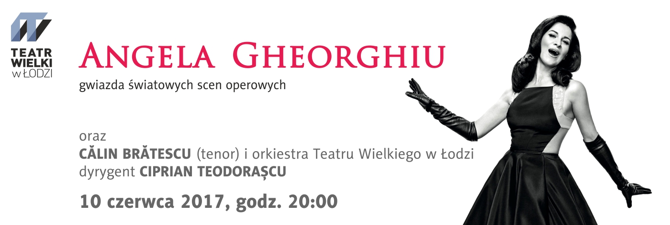
Tylko raz i tylko u nas ta wielka postać największych scen operowych świata pojawi się, by w towarzystwie znakomitego tenora Călina Brătescu dać próbę swego talentu w słynnych fragmentach dzieł Pucciniego, Verdiego, Cilei, Bizeta, Catalaniego, mi.in. z Adriany Lecouvreur, Toski, Madame Butterfly, Otella, Carmen, Gianniego Schicchi, Manon Lescaut.
Angela Gheorghiu, najbardziej czarująca i utalentowana śpiewaczka operowa naszych czasów, wystąpi na scenie Teatru Wielkiego w Łodzi 10 czerwca 2017 r o godz. 20:00.

Angela Gheorghiu – najbardziej czarująca i utalentowana śpiewaczka operowa naszych czasów – urodziła się w małym rumuńskim miasteczku Adjud. Od wczesnego dzieciństwa widać było, że jej przeznaczeniem jest muzyka. Uczęszczała do szkoły muzycznej w Bukareszcie i także tam ukończyła studia w klasie Mii Barbu na Narodowym Uniwersytecie Muzycznym. Wspaniały głos i wyjątkowa prezencja zapewniły jej status międzynarodowej gwiazdy operowej.
Na arenie międzynarodowej zadebiutowała rolą Mimi w Covent Garden w roku 1992. W tym samym roku po raz pierwszy wystąpiła w Metropolitan Opera i w Wiedeńskiej Operze Narodowej. W 1994 roku wystąpiła w Covent Garden w partii Violetty (Traviata) w głośnym spektaklu, który następnie był emitowany w BBC. Od swego debiutu w Royal Opera House występowała w najważniejszych teatrach operowych na świecie. Jej repertuar obejmuje partie Mimi, Violetty, Charlotty, Julii, Neddy, Adiny, Toski, Magdy w Jaskółce, Manon, Małgorzaty, Leonory w Trubadurze i Adriany Lecouvreur. Nagrała wiele płyt dla wytworni takich jak EMI Classics i Decca. Otrzymała liczne odznaczenia włącznie z La Médaille Vermeil de la Ville de Paris i Orderem Sztuki i Literatury (Ordre des Arts et des Lettres).
Zagrała tytułową rolę w filmie Tosca w reżyserii Benoit Jacquota, a także wystąpiła w roli Julii w filmie nakręconym dla Online Classics. Ostatnio występowała w partiach Mimi (La Scala, Royal Opera House, Wiedeńska Opera Narodowa, Opera national de Paris, Metropolitan Opera, Opera Państwowa w Hamburgu), Toski (Royal Opera House, Opera Państwowa w Berlinie, San Francisco Opera, Wiedeńska Opera Narodowa, Metropolitan Opera), Magdy (Royal Opera House), Małgorzaty (Royal Opera House), Adriany Lecouvreur (Wiedeńska Opera Narodowa, Opera national de Paris) i Charlotty (Wiedeńska Opera Narodowa, Festiwal w Salzburgu), a także w koncertach w Paryżu, Dublinie, Wiedniu i Salzburgu. Przyszłe angaże obejmują koncerty w Europie i Ameryce Północnej oraz spektakle w Londynie (Adriana Lecouvreur), Wiedniu (Tosca), Buenos Aires (Adriana Lecouvreur), Palermo (Adriana Lecouvreur).
Angela Gheorghiu na żywo! Supergwiazda w superkoncercie w Teatrze Wielkim w Łodzi już w czerwcu 2017 roku. Tylko jeden koncert w Polsce!

Angela Gheorghiu - sopran
Călin Brătescu – tenor
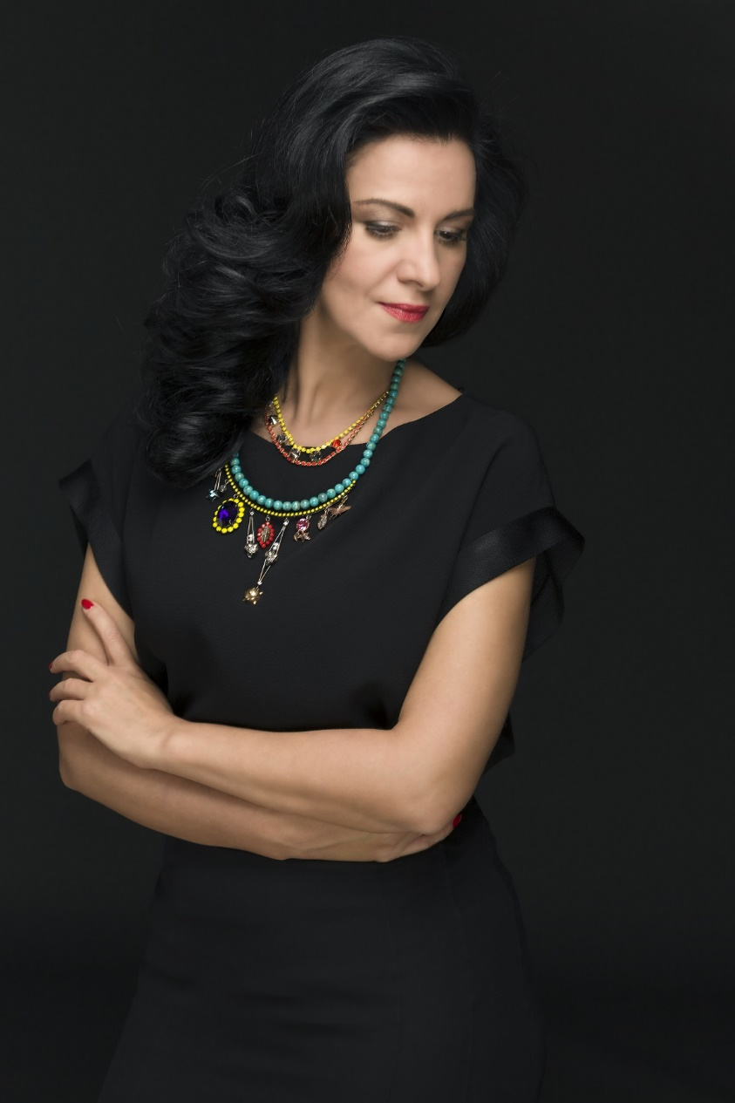
Orkiestra Teatru Wielkiego w Łodzi pod dyrekcją Cipriana Teodoraşcu

W programie m.in.:
„Del sultano Amuratte... Ecco: respiro appena”
– aria Adriany z I aktu opery Adriana Lecouvreur Francesco Cilei

„Ma, dunque, è vero?”
– duet Adriany z Maurizia z II aktu opery Adriana Lecouvreur Francesco Cilei

„Sola, perduta, abbandonata”
– aria Manon z IV aktu opery Manon Lescaut Giacomo Pucciniego

„Un bel di vedremo”
– aria Butterfly z II aktu opery Madame Butterfly Giacomo Pucciniego

„Mario, Mario! – Son qui….”
– duet Toski i Cavaradossiego z I aktu opery Tosca Giacomo Pucciniego

„ Ebben? Ne andrò lontana”
– aria Wally z I aktu opery La Wally Alfredo Catalaniego

Koncert Angeli Gheorghiu został objęty Honorowym Patronatem
Marszałka Województwa Łódzkiego:

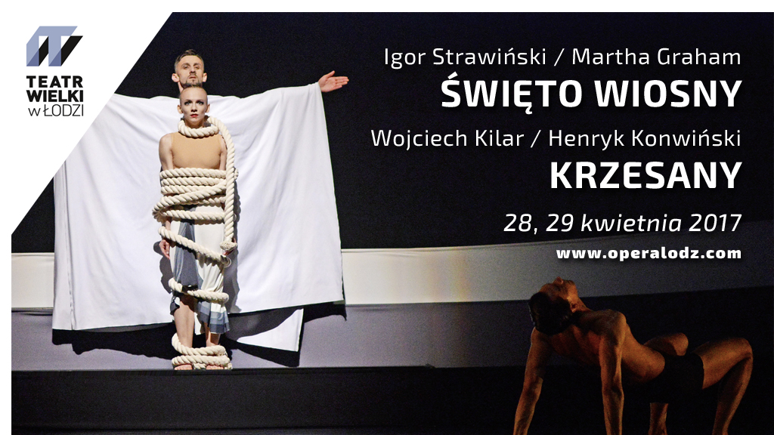
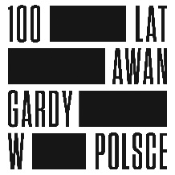
ŚWIĘTO WIOSNY/KRZESANY
Balet

28.04.2017, godz. 18:30
29.04.2017, godz. 18:30 MIĘDZYNARODOWY DZIEŃ TAŃCA

Zestawienie ŚWIĘTA WIOSNY Igora Strawińskiego z KRZESANYM Wojciecha Kilara wbrew pozorom jest trafne i wyjątkowe. Przede wszystkim prezentuje najwybitniejsze osiągnięcia kompozytorskie, zarówno z repertuaru światowego, jak i polskiego, spójne w swym wyrazie i emocjonalnie zrównoważone, które ze sobą korespondują a nie konkurują. Bez wątpienia taki właśnie dialog wywiązuje się pomiędzy utworami dwóch znakomitych kompozytorów, którzy zainspirowani: wierzeniami i obrzędami pogańskiej Rusi – ŚWIĘTO WIOSNY i niepowtarzalnością polskiego folkloru góralskiego – KRZESANY (poprzedzony SIWĄ MGŁĄ), stworzyli dwa jakże różne stylistycznie, a zarazem spójne klimatycznie dzieła muzyczne. To właśnie dlatego w naszej mentalności kompozycja Kilara określana jest jako polski odpowiednik dzieła Strawińskiego.
Nie mniej ważne w tym spektaklu jest zestawienie choreografów. Martha Graham – jedna z najważniejszych postaci światowego baletu, której nazwisko po raz pierwszy pojawia się w repertuarze zespołu baletowego w tej części Europy i Henryk Konwiński – kontynuator baletowych tradycji polskiego tańca, kreują uniwersalne, niezależne od siebie dwie wizje choreograficzne, których połączenie wyzwala u widzów eksplozję emocji. Zderzenie tak silnych osobowości obojga choreografów jest istotne także ze względu na dopełnianie się obu realizacji, bez dominacji żadnej ze stron.
NADZWYCZAJNA ZŁOTA MASKA w sezonie 2015/2016 dla Teatru Wielkiego w Łodzi za śmiałe i udane wprowadzenie do repertuaru polskiego baletu choreografii Marthy Graham w połączeniu z choreografią Henryka Konwińskiego w spektaklu ŚWIĘTO WIOSNY/ KRZESANY Igora Strawińskiego/Wojciecha Kilara.
Martha Graham jest uznawana za jedną z najważniejszych osobowości świata sztuki i stawiana w towarzystwie takich znakomitości jak Picasso, James Joyce, Strawiński i Frank Lloyd Wright. W roku 1998 magazyn „Time” uznał Marthę Graham za „tancerkę stulecia”, natomiast magazyn „People” umieścił ja w gronie kobiecych „ikon stulecia”. Martha Graham stworzyła nowatorski styl polegający na naprzemiennym działaniu dwóch czynników – contraction – skurczu oraz realise – uwolnieniu. Skupiając się na podstawowych ruchach lidzkiego ciała, ożywiła je surowymi, pelnymi napięcia emocjami. Ostre, kanciaste i bezpośrednie ruchy stanowiące element jej techniki były dynamicznym odejściem od stylu dominującego w tamtym czasie. Święto wiosny będące jednym z jej ostatnich arcydzieł zawiera wiele teatralnych innowacji wprowadzonych przez tę wielką artystkę.
Henryk Konwiński jest zaliczany do grona najbardziej znanych i cenionych tancerzy, choreografów i reżyserów. Na swoim artystycznym koncie ma ponad sześćdziesięcioletnią obecność na scenach teatralnych. Bez wątpienia jest krajowym rekordzistą w ilości przygotowanych opracowań choreograficznych i wyreżyserowanych przedstawień operowych i operetkowych oraz w teatrach dramatycznych. Jego bogaty dorobek choreograficzny obejmuje niemal wszystkie pozycje baletu klasycznego oraz wiele opracowań do muzyki współczesnej, realizowanych na wszystkich bez wyjątku krajowych scenach muzycznych.

ŚWIĘTO WIOSNY
choreografia: MARTHA GRAHAM
reinscenizacja: MAURIZIO NARDI, BEN SCHULTZ, DENISE VALE
kierownictwo muzyczne: TADEUSZ KOZŁOWSKI
dyrygent: TADEUSZ KOZŁOWSKI / JAKUB CHRENOWICZ
scenografia: EDWARD T. MORRIS
kostiumy: PILAR LIMOSNER WEDŁUG MARTHY GRAHAM & HALSTON
reżyseria świateł: GRZEGORZ POLICIŃSKI
producent: ŁUKASZ MITKA

KRZESANY
choreografia: HENRYK KONWIŃSKI
kierownictwo muzyczne: TADEUSZ KOZŁOWSKI
dyrygent: TADEUSZ KOZŁOWSKI / JAKUB CHRENOWICZ
scenografia: IRENEUSZ DOMAGAŁA
przekaz układu choreografii: GRZEGORZ PAJDZIK
reżyseria świateł: GRZEGORZ POLICIŃSKI
producent: ŁUKASZ MITKA

Bilety w zależności strefy:
27 zł / 40 zł / 45 zł ulgowe
32 zł / 45 zł / 55 zł normalne

Bilety do nabycia:
na stronie: http://www.operalodz.com/ lub www.bilety24.pl
dzięki aplikacjom mobilnym do pobrania ze strony www.operalodz.com
w kasie Teatru - tel. 42 633 77 77.

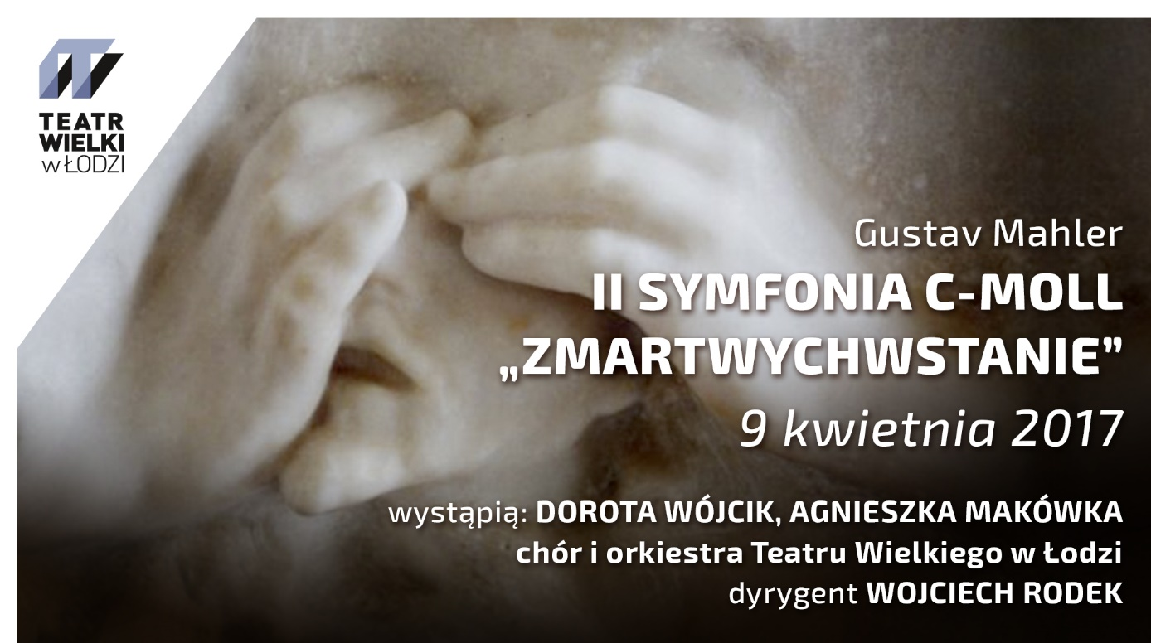
II Symfonia c-moll ZMARTWYCHWSTANIE / Gustav Mahler
9 kwietnia 2017, godz. 17:00

inscenizacja: Leszek Mądzik
przygotowanie chóru: Dawid Jarząb
Wystąpią: Dorota Wójcik, Agnieszka Makówka, chór i orkiestra Teatru Wielkiego w Łodzi pod dyrekcją Wojciecha Rodka

Niedziela Palmowa, przypadająca w 2017 roku 9 kwietnia, rozpoczyna w Kościele katolickim Wielki Tydzień. Liturgia tego dnia jest pamiątką uroczystego wjazdu Jezusa do Jerozolimy pięć dni przed Jego ukrzyżowaniem. W takim dniu słowa, które posłużyły Gustawowi Mahlerowi jako literacki komentarz do jego II Symfonii, w wieloznaczny, literacko-muzyczny sposób stają się i nam znacznie bliższe.
„Stoimy nad grobem osoby, którą bardzo kochaliśmy. Całe jej życie, doczesne zmagania, cierpienia i osiągnięcia stają nam przed oczami. I teraz, w tym uroczystym i wzruszającym momencie, kiedy niepewność i roztargnienie codziennego życia są odsunięte niczym kaptur z oczu, głos budzącej respekt powagi rozgrzewa nasze serca, głos, który oślepiony iluzją codziennego życia, zdaje się pytać: Co dalej? Czym jest życie, i czym śmierć? Czy będziemy żyć wieczne? Czy to tylko nic nieznaczący sen czy też nasze życie i śmierć mają jakieś znaczenie?".
Podtytuł kompozycji – „Zmartwychwstanie” – zawiera czytelne przesłanie teologiczne, natomiast konstrukcja symfonii i treści zawarte w jej poszczególnych częściach uwydatniają teleologiczny sens egzystencji ludzkiej, prowadzący z ziemskiego świata do życia wiecznego.

Bilety w cenie: 27-40-45 zł ulgowe / 32-45- 55 zł normalne
do nabycia:
na stronie: http://www.operalodz.com/ lub www.bilety24.pl
dzięki aplikacjom mobilnym do pobrania ze strony www.operalodz.com
w kasie Teatru - tel. 42 633 77 77.

